Tarama Çalışma Sayfası
/1. sınıfın sonunda tüm öğrencilere uygulanacaktır/

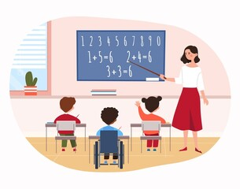
1. Cümleleri okuyun ve mantıklı bir sıraya koyun:

Öğretmenler gülümseyerek sınıfa girdiler.
Zil caldi .
Ogrenciler oturdu
Sinifta yeni bir ogrenci oldugunu soyledi

Sure > 4 dk

2. Metnin ikinci cümlesini Task 1'den kopyalayın.

Sure > 1 dk

3. Asagidaki sorulari Task 1”e gore cevaplayiniz
Sinifa kim girdi? Ogretmen ogrencilere ne soyledi ?
а) Mudur a) Yuruyuse cikabileceklerini;
b) ogrenciler; b) Sinifta yeni bir ogrenci oldugunu;
c) ogretmen . c) Yagmur yagabilecegini.

Sure > 2 dk

4. Metni dinleyin ve ardından soruların doğru cevabını seçin:

Metin (öğretmen tarafından okunacak):

Büyük kuş çocuğuna dedi ki:
- Ağzını aç ve gözlerini kapat. Sana büyük bir sürprizim var.
- Sıcak mı, - diye sordu yavru kuş.
- Hayır, sıcak değil.
- Bu bir böcek mi?
-Evet, bu bir böcek, - dedi anne kuş.
- Büyük mü?
- Hayır, küçük.
- Ama bana büyük bir sürpriz sözü verdin, - dedi yavru kuş ne yazık ki.

Anne kuş yavrusuna ne icin soz verdi ?
sicak
yeni oyuncak
buyuk bir surpriz

Anne kuş yavrusundan ne yapmasini istedi?
Gozlerini acmasini
Gozlerini kapatmasini
Agzini kapatmasini

Sure > 3 dk

5. Kelime zinciri. Kelimeleri bulun, ayırın ve sonra yazın.

köpekgülkitap __________________________________________________________

evsandalyetekne _______________________________________________________

nehirmaymunokul____________________________________________________

Sure > 3 dk

6. Put the letters in order to form a word

ebal ______________________________
arkadas _____________________________

Sure > 2 dk

7. Bir cümle oluşturmak için kelimeleri koyun.
Bisikletle,okula,her sabah, giderim,ben
______________________________________________________________________________________________________________________________________________

Sure>2.5 dk

8. Bos kalan yerleri dogru numaralarla doldurun
10
7
6
3
11
14
16
19

Sure > 2 dk

9. Islemleri cevaplayin

а) 7 – 3= 15 – 4 = 20 - = 14
4 + = 11 12 + = 16 +10 = 18

Sure> 2.5 dk

б) > (buyuk); = (esit); < (kucuk)
7 12 3+9 11 17-5 8+4
Sure> 1.5 dk

10. Maria, Lora ve Sarah Okul Bahar Şenliği için 20 kağıt çiçek yaptılar. Arkadaşları Mark, Nick ve Tom 9 kağıt çiçek daha az hazırladı. Oğlanları kaç kağıt çiçek hazırladı?______________________________________________________________________________________________________________________________________________
Sure > 3.5 dk

11. Aşağıdaki metinde açıklanan mevsimi gösteren resmin altına bir onay işareti koyun.
Güçlü rüzgarlar esiyor. Hava bulutlu ve sık sık yağmur yağıyor. Ağaçların yaprakları sararır ve düşer. Bazı kuşlar güneye uçar.
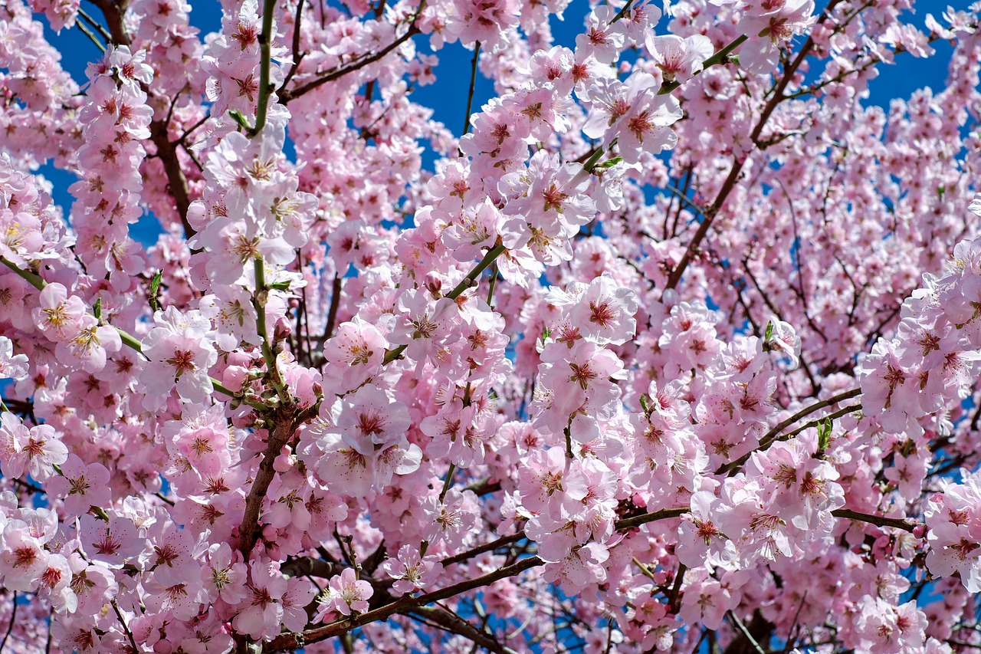
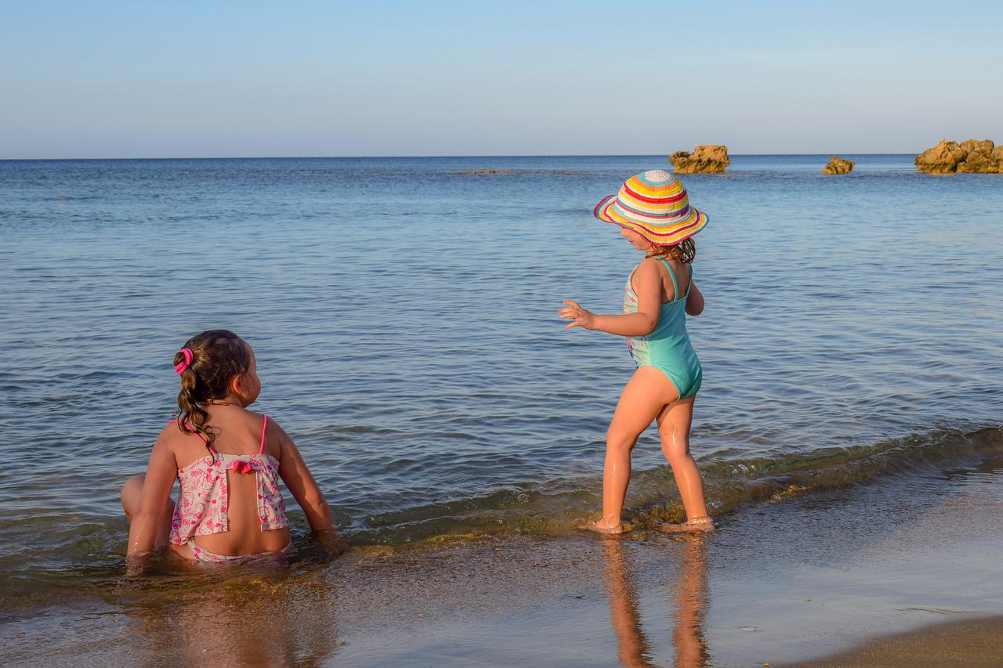
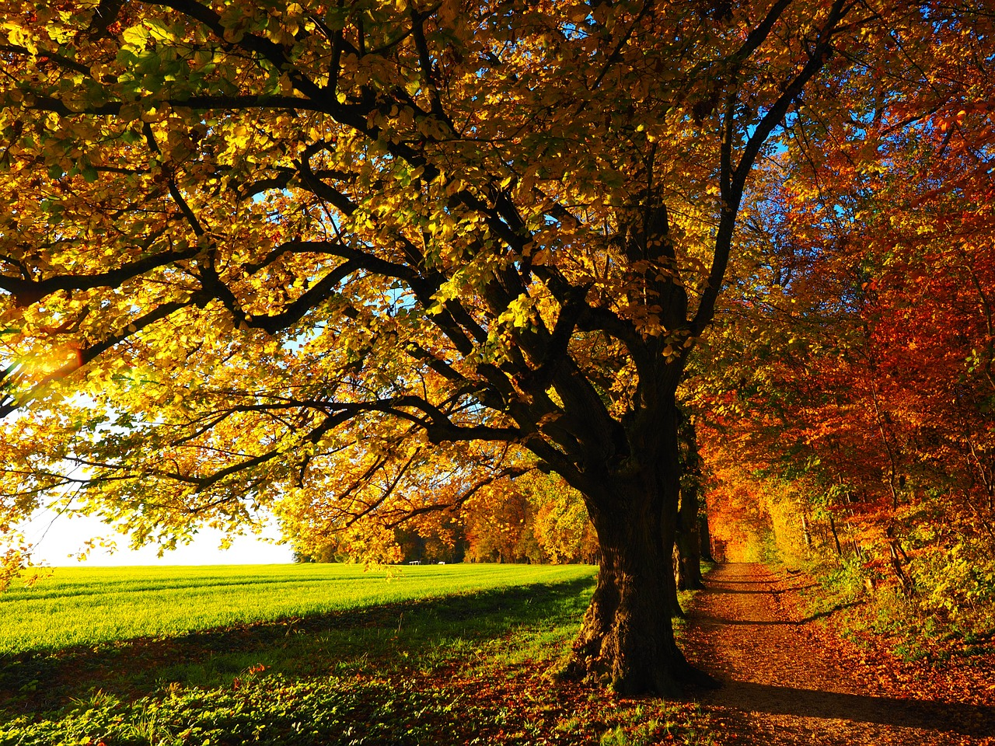
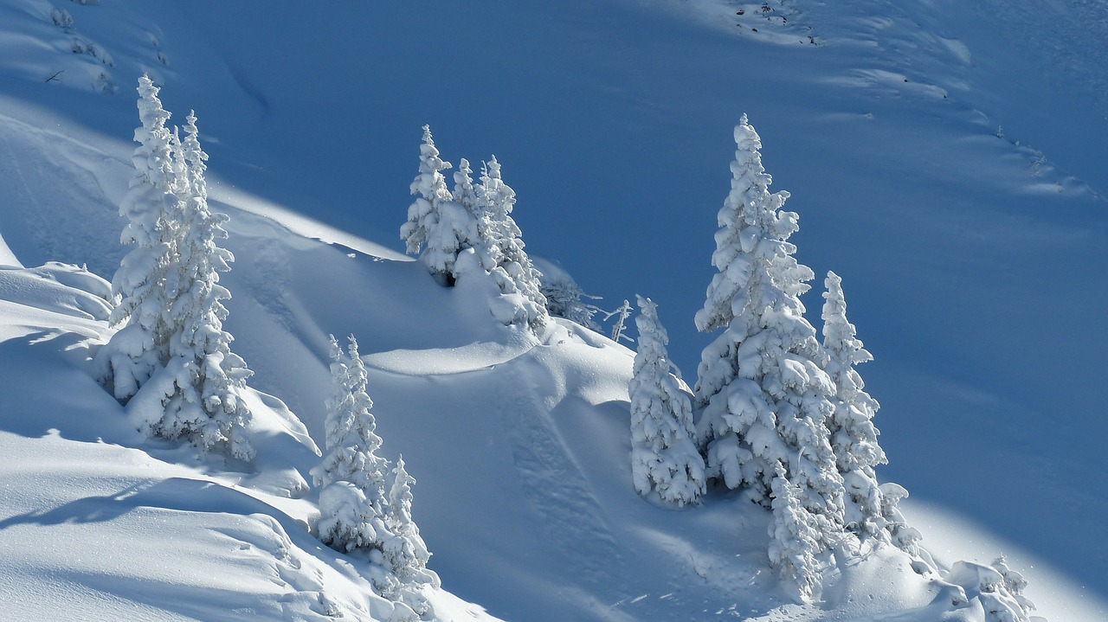

Sure > 3 dk

